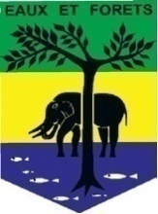  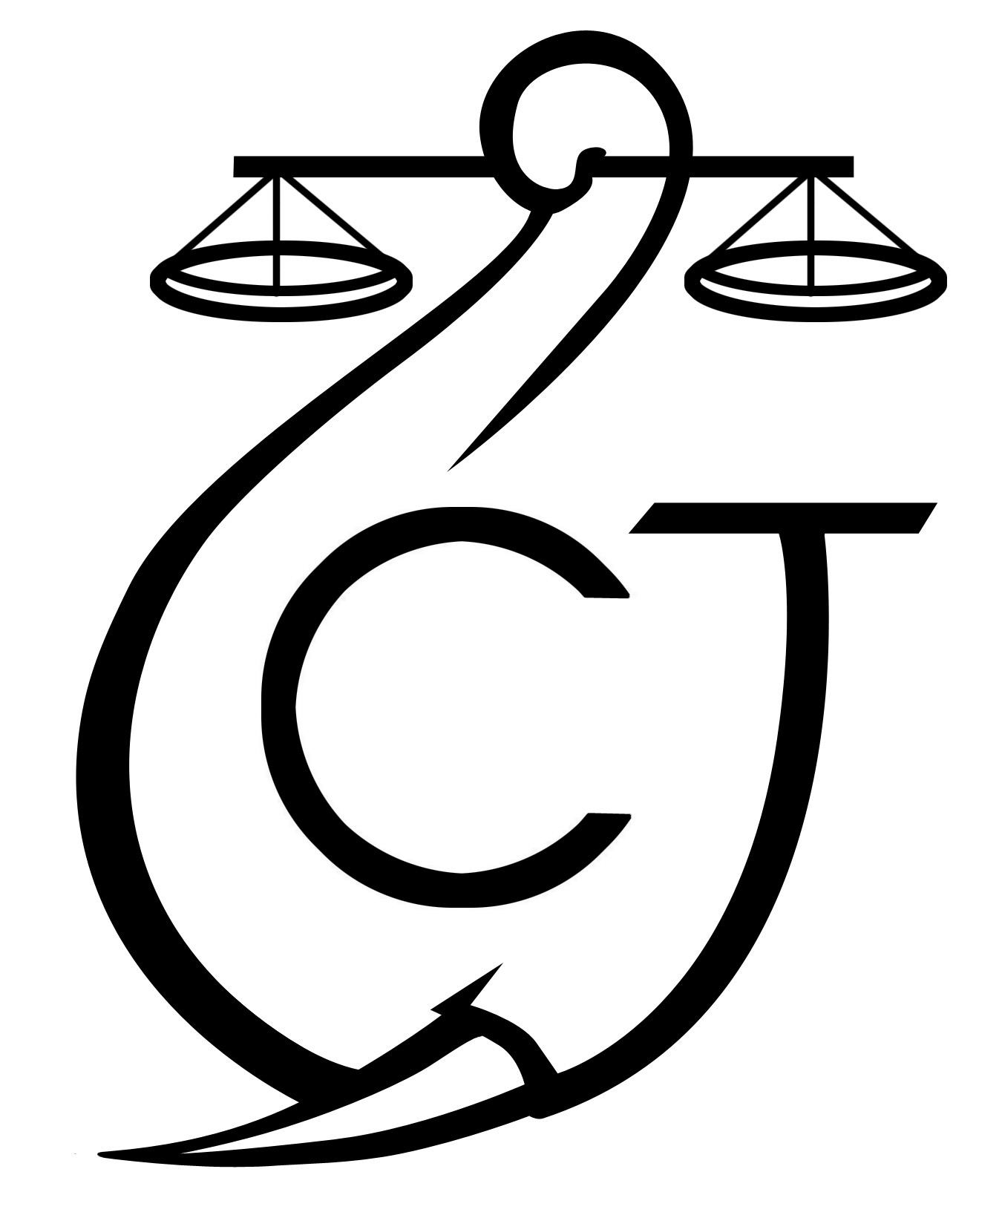 | PROJET D’APPUI A L’APPLICATION DE LA LOI SUR LA FAUNE AU GABON (AALF)
REPUBLIQUE GABONAISE  Ministère Des Eaux Et Forêts |  |  | CONSERVATION JUSTICE GABON  Téléphone : (+241) 074 23 38 65  E-mail : luc@conservation-justice.org  Web : www.conservation-justice.org

SOMMAIRE

1 Points principaux 2
2 Investigations 2
3 Opérations 2-3
4 Département juridique 3-5
5 Communication 5
6 Relations extérieures 6
7 Conclusion 6

Rapport Mensuel novembre 2020

Conservation Justice

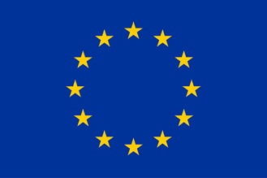
Union européenne

Cette publication a été produite avec le soutien financier de l’Union européenne. Son contenu relève de la seule responsabilité de Conservation Justice et ne reflète pas nécessairement les opinions de l’Union européenne.

1. Points principaux

Pour ce mois de novembre 2020, au total, 10 missions d’investigation ont été organisées à travers la province du Woleu-Ntem, le Moyen Ogooué, l’Ogooué-Lolo, le Haut-Ogooué et l’Estuaire avec 43 trafiquants et braconniers majeurs identifiés.

Les principales activités réalisées tournent autour de deux arrestations :
Le du 02 Novembre 2020, à Libreville (province de l’Estuaire), une équipe composée des agents de la police judiciaire de la province de l’Estuaire, ceux des Eaux et Forêts appuyés des éléments de l’ONG Conservation Justice a permis de mettre la main sur monsieur DIAKITE OUMAR avec un sac contenant 5 pointes d'ivoire sectionnées en 15 morceaux ;

Le 12 Novembre 2020, à Koula-Moutou (province de l’Ogooué-Lolo), le nommé MOUKAGNA PANGO Emerson Necker a été arrêté par les agents de l’antenne provinciale de la police judiciaire de l’Ogooué-Lolo et les agents des Eaux et Forêts de ladite province appuyés des éléments de l’ONG Conservation Justice en possession de six pointes d’ivoire sectionnées en 13 morceaux.

Il est aussi à noter le suivi des audiences des cas de la chambre spéciale du tribunal de première instance de Libreville avec la rentrée Judiciaire et le transfert vers Libreville d’un agent déserteur de la Gendarmerie Nationale du nommé MANDJI Guy Judicaêl interpelé le 15 septembre 2020 à Lambaréné par la police judiciaire. Il était en possession de 6 pointes d'ivoire exposé dans un living à son domicile.

2. Investigations

Indicateurs :
Nombre d’investigations menées | 10
Investigation ayant menées à une opération | 02
Nombre de trafiquants identifiés | 46

Dix missions d’investigation ont été réalisées au cours de ce mois. Deux d’entre elles ont permis d’arrêter deux présumés trafiquants d’ivoire d’éléphant dans la province de l’estuaire et de l’Ogooué-Lolo. Après leur garde à vue pour les nécessités d’enquêtes ils ont fini par être placés en détention préventive par le procureur de la République en attendant leur jugement.

3. Opérations

Indicateurs :
Nombre d’opérations menées ce mois | 02
Nombre de personnes arrêtées | 02

En ce mois de novembre 2020, deux opérations ont eu lieu, dont une dans la ville de Libreville réalisée le 2 novembre 2020 et une autre à Koula-Moutou le 12 novembre 2020. L’arrestation de Diakité Oumarou à Libreville a permis la saisie de cinq pointes d’ivoire de 4,78 KG alors que celle de MOUKAGNA PANGO Emerson Necker à Koula-Moutou a permis une saisie de six pointes d’ivoire de 10 kg d’ivoire.

Le 02 Novembre 2020, à Libreville (province de l’Estuaire), suite à une information donnée par un indic sur une possible transaction d’ivoire dans un hôtel de la place, une équipe composée des agents de la police judiciaire de la province de l’Estuaire, ceux des Eaux et Forêts appuyés des éléments de l’ONG Conservation Justice a permis de mettre la main sur un individu en possession d’un sac contenant 5 pointes d'ivoire sectionnées en 15 morceaux. Il s’agit de monsieur DIAKITE OUMAR, de nationalité malienne, ferrailleur à Gamba. Il a été présenté au Procureur de la République de la formation spécialisée du Tribunal de Première Instance de Libreville, le 6 novembre et a été placé en détention préventive en attendant son jugement.

Le 12 Novembre 2020, à Koula-Moutou (province de l’Ogooué-Lolo), le nommé MOUKAGNA PANGO Emerson Necker de nationalité gabonaise, la vingtaine révolue, a été arrêté par les agents de l’antenne provinciale de la police judiciaire de l’Ogooué-Lolo et les agents des eaux et forêts de ladite province appuyés des éléments de l’ONG Conservation Justice en possession de six pointes d’ivoire sectionnées en 13 morceaux. Une perquisition menée le lendemain dans son village a permis de saisir un fusil de type calibre 12. Il a été déferré le 25 novembre 2020 devant le parquet du tribunal spécial de Libreville. Il a également été placé en détention préventive par le procureur en attendant son jugement.

4. Département juridique

Pour ce mois de novembre 2020, le département juridique a suivi les audiences de cinq affaires enregistrées depuis les mois de septembre et octobre au tribunal spécial en charge de la criminalité faunique concernant dix-sept (17) personnes. Deux nouvelles procédures ont été enregistrées devant ce même tribunal spécial. Il s’agit de la procédure MOUKAGNA PANGO Emerson Necker et celle de DIAKITE Oumar. Présentés au Procureur de la République, ils ont été placés en détention préventive pour trafic d’ivoire. Il y a eu aussi le suivi du cas MANDJI Guy devant la chambre d’accusation. Rappelons que ce dernier a été transféré de Lambaréné pour Libreville le 07 novembre 2020. Les visites geôles sont celles effectuées pendant la garde à vue de MOUKAGNA PANGO Emerson Necker et DIAKITE Oumar.

Suivi des affaires

Indicateurs :

Nombre d’affaires suivies | 08
Nombre de condamnations | 10
Affaires enregistrées | 02
Nombre de prévenus | 09

Il y a eu deux nouvelles affaires enregistrées de deux personnes qui seront jugées prochainement.

Les audiences
- Affaire MP & Administration des Eaux et Forêts contre MANVOUMBI MOUSSAVOU Jean Gabi et MAVOUNGOU Ange Rodrigue.
L’audience de plaidoirie s’est tenue le 13/11/2020 et celle du délibéré le 20 du même mois. Les nommés MANVOUMBI MOUSSAVOU Jean Gabi et MAVOUNGOU Ange Rodrigue ont été arrêtés le 9 octobre 2020 à Tchibanga avec quatre pointes d’ivoire au moment où MANVOUMBI MOUSSAVOU Jean Gabi s’apprêtait à vendre son ivoire. Appelés à l’audience de flagrant délit du 13 novembre 2020 alors qu’ils étaient en détention préventive à la prison centrale de Libreville suite au mandat de dépôt décernés à leur encontre par le Procureur de la République, ils ont été jugés avec des aveux des faits à eux reprochés. Le Procureur avait requis la relaxe de Monsieur MAVOUNGOU Anges Rodrigue au motif qu’il ne saurait être poursuivi pour complicité de détention faute de base légale. Par contre, il avait requis 5 années de prison ferme pour MANVOUMBI MOUSSAVOU Jean Gabi pour tentative de vente d’ivoire. Ses réquisitions seront suivies par l’avocat de Mavoungou Anges Rodrigue concernant sa relaxe pure et simple. L’avocat de l’administration des Eaux et Forêts ayant présenté les arguments de la responsabilité évidente des mis en cause, sollicitera le paiement de 20 millions de francs CFA à titre de dommages-intérêts pour préjudice subi par l’administration en charge de la protection de la faune sauvage. Une semaine après, le tribunal s’est prononcé. MANVOUMBI MOUSSAVOU Jean Gabi a été reconnu coupable de détention illégale de pointes d’ivoire et de tentative de vente d’ivoire. Il a écopé de 36 mois d’emprisonnement dont 12 avec sursis et une amende de 1 500 000f. Les dommages et intérêts s’élèvent à 2 000 000f. En revanche MAVOUNGOU Ange Rodrigue a été déclaré non coupable de transport et de tentative de vente d’ivoire. Par conséquent il a été relaxé.
- Affaire MP & Administration des Eaux et Forêts contre MOKOKO Bernard, MBONGOMBE Jean et ANGOUO Apollinaire.
L’audience de plaidoirie s’est tenue le 13 novembre 2020 et celle du délibéré le 20 du même mois. Les nommés MOKOKO Bernard, MBONGOMBE Jean et ANGOUO Apollinaire avaient été arrêtés le 10 septembre 2020 dans la province de l’Ogooué-Lolo en possession de six (06) pointes d’ivoire d’éléphant qu’ils tentaient de vendre. Au cours de l’audience de plaidoirie, le procureur avait requis une peine de 3 ans ferme à l’encontre des trois prévenus et l’avocat avait demandé 20 000 000 francs CFA à titre de dommages-intérêts. A l’audience de délibéré, le juge va condamner MOKOKO Bernard et ANGOUO Apollinaire à 24 mois de prison dont 12 fermes pour détention et tentative de vente de l’ivoire. MBONGOMBE Jean sera aussi reconnu coupable de complicité de tentative de vente de l’ivoire et sera condamné à 12 mois de prison dont 6 avec sursis. Tous les trois ont également écopé d’une amende de 4 294 500 francs CFA dont 2 095 500 sera sursis à exécution de la part des condamnés qui devront payer 1 500 000 francs CFA de dommages-intérêts.

- Affaire MP & MEF C/ AGHAEZE CHUKWU Prince, ADORO CHUKWI DI et DIALLO DEMBA

L’audience de plaidoirie a eu lieu le 13 novembre 2020 et le délibéré, le 20 novembre 2020. Les nommés ADORO CHUKWI DI, AGHAEZE CHUKWU Prince et DIALLO DEMBA ont été arrêtés le 25 août 2020 à Lambaréné en possession d’une pointe d’ivoire brut. Ils ont comparu à l’audience de plaidoirie du 13 novembre 2020 ont été reconnus coupables et condamnés à des peines de prison et pécuniaires. Si ADORO CHUKWI DI a été reconnu coupable de détention de l’ivoire sans autorisation préalable de l’administration, les deux derniers eux ont été reconnus coupable de complicité de la même infraction de détention et tous les trois condamnés à 2 années de prison ferme, 250 000 francs CFA d’amende et 3 000 000 francs CFA à titre de dédommagement de l’administration des Eaux et Forêts. Les peines ainsi infligées l’ont été alors même que le procureur avait requis 3 ans fermes avec une amende égale au triple de la valeur de l’ivoire et l’avocat avait demandé 20 000 000 francs CFA de dommages et intérêts.

- Affaire MP & Administration des Eaux et Forêts contre IYENGUE Aimé Philippe, NGOYABI Jean Luc, BAKA MALAMBA et MOVAYOUBI BOUENI.

L’audience s’est tenue le 20 novembre 2020 et le jugement a été rendu sur le siège. Ils ont été arrêtés en date du 11 septembre 2020 à Koula-Moutou avec 4 pointes d’ivoire et placés en détention préventive. A l’audience du 20 novembre 2020, le procureur avait requis la condamnation de 4 ans d’emprisonnement dont 1 avec sursis pour NGOYABI Jean Luc, 2 ans ferme à l’encontre de BAKA MALAMBA, 3 ans d’emprisonnement dont un avec sursis pour MOVAYOUBI BOUENI et la relaxe de IYENGUE Aimé Pamphile. Le ministère public et l’avocat d’IYENGUE ont estimé que les éléments constitutifs de complicité de transport de l’ivoire n’étaient pas réunis pour l’inculper de cette infraction. L’avocat de la partie civile avait quant à lui demandé la condamnation des mis en cause à 20 000 000 francs CFA à titre de dommages-intérêts.
Le juge ayant suivi les réquisitions du procureur et les conclusions de l’avocat du nommé IYENGUE Aimé Pamphile, a déclaré ce dernier non coupable de complicité de transport de l’ivoire et a prononcé sa relaxe. Quant aux trois autres, le juge va les reconnaitre coupable et les condamner à 36 mois fermes avec un an de sursis, outre 3 575 000 francs CFA, en disant que sera sursis à exécution de ladite amende à hauteur de 2 075 000 francs CFA avec 3 000 000 francs CFA de dommages-intérêts solidairement. Il faudrait remarquer que le juge est allé au-delà des réquisitions du procureur. Celui-ci avait requis deux ans de prison ferme à l’encontre de BAKA MALAMBA. Ce dernier a finalement été condamné à 36 mois d’emprisonnement quoiqu’avec 12 de sursis.
e) Affaire MP & Administration des Eaux et Forêts contre FOUDOU Robert, MBA OBAME Darell Jennifer, NDEMBA Esaie, INOUSSA BALIMA et ALIMA Adissa Yacouba

Les prévenus ont été arrêtés le 28 septembre 2020 à Franceville avec 6 pointes d’ivoire. C’est le 20 novembre 2020 qu’a eu lieu l’audience de jugement après un renvoi au cours de l’audience du 13 novembre 2020. A l’encontre des nommés FOUDOU Robert, MBA OBAME Darell Jennifer, NDEMBA Esaie, INOUSSA BALIMA et ALIMA Adissa Yacouba, le procureur va requérir l’application stricte de la loi et l’avocat a demandé 20 000 000 francs CFA à titre de dommages et intérêts

4.2. Visites de prison

Indicateurs :

Nombre de visites effectuées | 0
Nombre de détenus rencontrés | 0

Pour cause de crise sanitaire liée à la pandémie de coronavirus, il n’y a toujours pas de visites de prison. Seules les visites des gardés en vue ont été effectuées par les juristes et le coordonnateur des activités.

4.3 Formations

Il n’y a pas eu de formation portant sur les activités du projet AALF au cours de ce mois de novembre 2020. Par ailleurs, le coordonnateur des activités a pris attache avec le Procureur du tribunal de Première instance de Mouila et la Direction Générale de la Faune et des Aires Protégées du Ministère des Eaux, des Forêts, de la Mer, de l’Environnement chargé du Plan Climat et du Plan d’Affectation des Terres, pour qu’un atelier de formation de renforcement des capacités des Officiers de Police Judiciaire (OPJ) ainsi que les Agents de Police Judiciaires (APJ) de la province de la Ngounié puisse se ternir le 10 et 11 décembre 2020 à Mouila.

Communication

Indicateur:
Nombre de pièces publiées | 51
Télévision | 05
Internet | 36
Presse écrite | 04
Radio | 06

Pour ce mois de novembre, le projet AALF a produit au total 51 pièces médiatiques, dont 36 ont été publiées sur internet, 6 à la radio et 5 à la télévision et 4 dans la presse écrite.

Les articles sont disponibles sur plusieurs médias et notamment sur le site Internet, la page Facebook et la chaine YouTube du projet.
Website: http://www.conservation-justice.org/CJ/
Facebook: https://www.facebook.com/Conservation-Justice-163892326976793/
YouTube: https://www.youtube.com/user/ConservationJustice

Relations extérieures

Indicateur:
Nombre de rencontres | 40
Suivi de l’accord de collaboration | 23
Collaboration sur affaires | 17

En effet, les juristes, dans le cadre de leurs missions et programme d’activités ont rencontré entre autres Monsieur le Directeur Général de la Faune et des Aires protégées, le directeur de lutte anti-braconnage, les directeurs provinciaux des Eaux et Forêts du Moyen Ogooué et de l’Ogooué-Lolo. Les magistrats de parquet et du siège dans le cadre du suivi des nouvelles affaires enregistrées au cours de ce mois au tribunal spécial de Libreville. Il en est de même des rencontres effectuées avec les officiers de police judicaires de Lambaréné, Koula-Moutou et Libreville.

Le Coordonnateur des activités a rencontré et discuté avec le chef de brigade faune de Ndangui et le Responsable faune de la société forestière Precious Woods-CEB. Il a également échangé et planifié avec le Procureur du tribunal de première instance de Mouila l’organisation de l’atelier de formation des Officiers de Police Judiciaire (OPJ) et Agents de Police Judiciaire (APJ) outre l’entretien avec la présidente de la cour d’appel de Libreville etc..

Au total, au moins quarante (40) rencontres avec différentes autorités administratives et judiciaires ont eu lieu.

Conclusion

Pour ce mois de novembre 2020, il y a eu plusieurs activités réalisées dans trois provinces différentes : l’Estuaire, le Moyen-Ogooué et l’Ogooué-Lolo.

Parmi les activités réalisées il y a aussi bien les opérations, le suivi des déferrements, les visites de geôle, mais aussi les rencontres des autorités administratives et judiciaires desdites provinces.

Ainsi, il y a eu deux opérations ayant permis de mettre la main sur deux personnes impliquées dans le trafic d’ivoire de 14,78 kilogrammes saisis. Il y a également eu le déferrement de ces deux personnes devant le parquet qui les a placés en détention préventive en attendant leur jugement, outre l’appui pour le transfert de sieur MANDJI Guy Judicaêl de Lambaréné pour Libreville pour y être jugé.

